“평화는 침묵하지 않는다”
제18회 DMZ국제다큐멘터리영화제 슬로건&포스터 공개
‘평화와 환대의 축제를 위한 약속’ 함께 발표

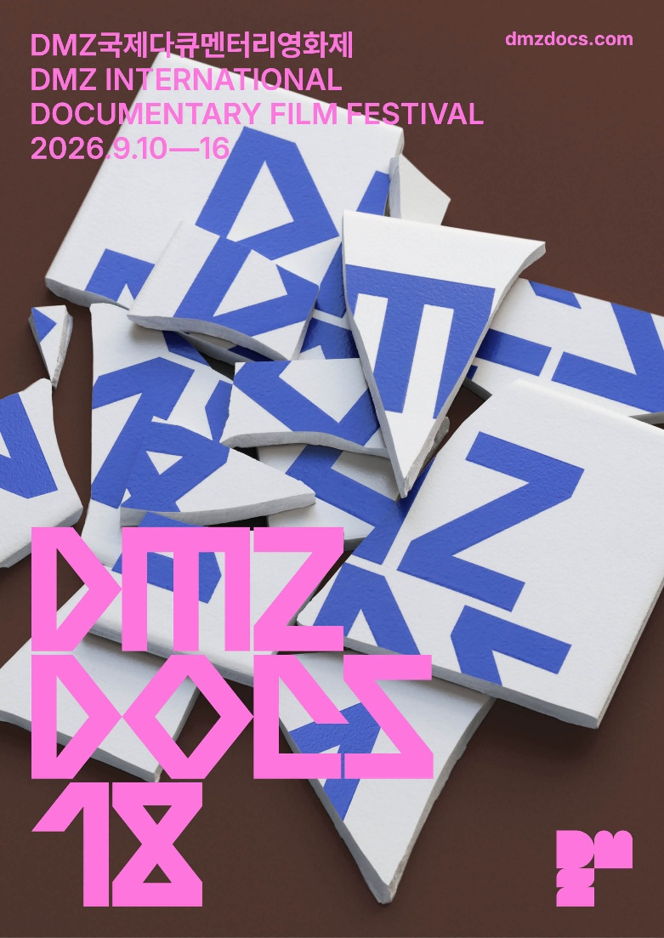

[제18회 DMZ국제다큐멘터리영화제 공식 포스터]

DMZ국제다큐멘터리영화제(집행위원장 오동진, 이하 DMZ Docs)가 제18회 영화제를 앞두고 공식 포스터와 슬로건을 공개했다.

이번 포스터는 지난해에 이어 조현열 미술감독이 작업했으며 제18회 영화제 슬로건 ‘평화는 침묵하지 않는다’를 모티브로 했다. ‘평화는 침묵하지 않는다(Peace is not silent)’는 현실의 고통을 기록하며, 침묵을 깨고 증언을 통해 평화를 적극적으로 호명해야 할 의무를 지닌 다큐멘터리가 전쟁의 불가피함을 역설하고, 전쟁의 공포에 침묵하는 현 시대에 지녀야 할 태도를 담았다.

제18회 DMZ Docs 포스터의 타일 위 글자들은 균열과 파열을 보여준다. 이 균열과 파열은 침묵에 머무르지 않고 평화를 항해 목소리를 드러내는 순간을 상징한다. 부서진 파편은 또한, 진실을 마주하기 위한 증언과 발화의 흔적이기도 하다. 이 발화는 외면되고 침묵 속에 남겨졌던 우리 사회의 현실을 향한 변화와 평화를 위한 목소리이자, 기록하고 증언하며 끊임없이 질문을 던지는 다큐멘터리의 태도를 나타낸다.

한편, DMZ국제다큐멘터리영화제는 영화제 개막을 약 90일 앞두고 즐겁고 의미 있는 영화제를 만들기 위해 ‘평화와 환대의 축제를 위한 약속’도 함께 발표했다. 평화·생명·소통의 가치를 나누는 DMZ국제다큐멘터리영화제에서 서로의 다름을 존중하고 자연스러운 환대 속에 새로운 만남과 대화가 피어나는 축제를 만들고자 함이며, 영화제에 참가할 모든 참가자의 관심과 협력을 당부했다. 해당 내용은 영화제 전 홈페이지를 통해 공개하고 영화제 참가자와 공유 할 예정이다.

포스터와 슬로건을 공개한 제18회 DMZ국제다큐멘터리영화제는 경기도 고양특례시, 파주시 일원에서 9월 10일부터 16일까지 7일간 개최하며 2026 DMZ Docs 인더스트리는 9월 11일부터 14일까지 4일간 열린다.

==========================================================

[참고자료] ‘평화와 환대의 축제를 위한 약속’ 전문
평화와 환대의 축제를 위한 약속

DMZ국제다큐멘터리영화제는 서로 다른 언어와 문화, 경험과 생각을 가진 사람들이 다큐멘터리를 통해 만나고 연결되는 축제입니다.
우리는 영화가 세상을 이해하는 새로운 시선을 열어주듯, 축제 또한 서로를 존중하고 환대하는 만남의 장이 되기를 바랍니다. 누구나 안전하게 참여하고 자유롭게 이야기할 수 있는 축제를 만들기 위해, 우리는 다음의 약속을 함께 나누고자 합니다.

우리는
· 서로를 존중하며 동등한 존재로 만납니다.
· 인종, 성별, 성적 지향, 언어, 연령, 장애, 종교, 출신 지역과 국가, 사회경제적 배경 등 어떠한 이유로도 차별하지 않습니다.
· 상대를 불편하게 하거나 위협하는 언행, 성희롱과 혐오 표현을 하지 않습니다.
· 서로의 생각과 경험의 차이를 존중하며 열린 마음으로 귀 기울입니다.
· 원치 않는 촬영이나 온라인·오프라인 괴롭힘을 하지 않습니다.
· 자신의 권한이나 위치를 이용해 부당한 요구나 압력을 행사하지 않습니다.
· 개인의 사생활과 개인정보를 소중히 여기며 동의 없이 공유하지 않습니다.
· 축제를 함께 만드는 모든 사람들의 노력과 역할을 존중합니다.

DMZ국제다큐멘터리영화제는 평화, 생명, 소통의 가치를 나누는 축제입니다.
서로의 다름이 존중받고, 환대가 자연스럽게 오가며, 새로운 만남과 대화가 피어나는 축제를 함께 만들어가고자 합니다.
이 약속은 모두가 더욱 즐겁고 의미 있는 시간을 함께하기 위한 작은 다짐입니다. 모든 참가자 여러분의 따뜻한 관심과 협력을 부탁드립니다.

DMZ국제다큐멘터리영화제

